Braas Taunus Pfanne Falzdachstein Standstein

BMI Deutschland BRAAS

Eigenschaften

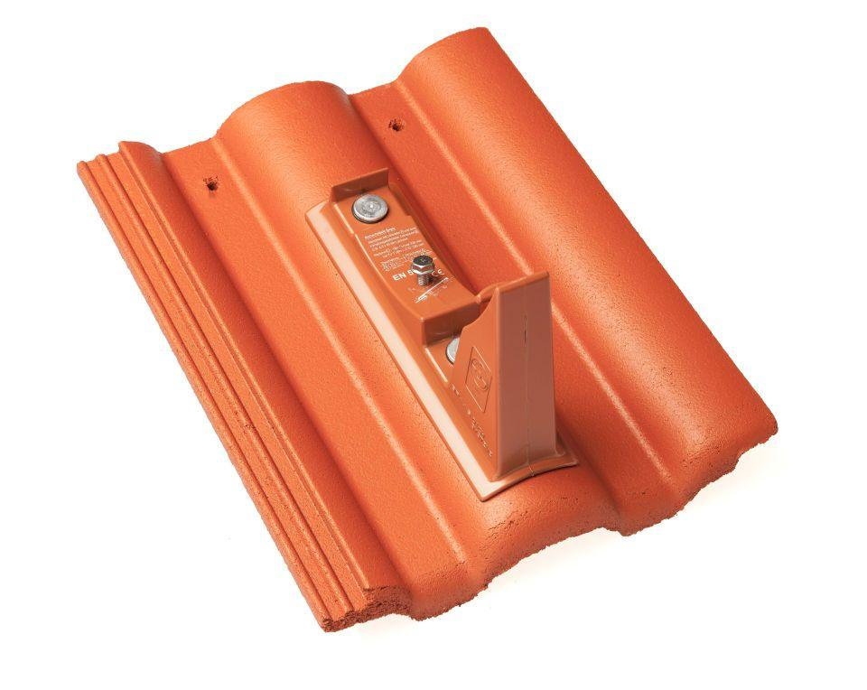

Art Formstein

Standstein

Falzausbildung

Längsfalz hoch liegend

Farbton

anthrazit, grau, rot

Form

symmetrischer Mittelwulst

Format

Ganzer Stein

Breite (mm)

330,00

Länge (mm)

420,00

Farbtonbezeichnung Hersteller

Ziegelrot, Schiefergrau, Granit, Klassisch-Rot